HONORABLE AYUNTAMIENTO CONSTITUCIONAL
DE ZAPOTLÁN EL GRANDE, JALISCO.
P R E S E N T E

Quienes motivan y suscriben C. JORGE DE JESÚS JUÁREZ PARRA, LICENCIADA LAURA ELENA MARTÍNEZ RUVALCABA, MAESTRA TANIA MAGDALENA BERNARDINO JUÁREZ, C. MAGALI CASILLAS CONTRERAS, C. DIANA LAURA ORTEGA PALAFOX, con el carácter de integrantes de la Comisión Edilicia Permanente de Hacienda Pública y Patrimonio Municipal, de conformidad con lo dispuesto en los artículos 115 fracción II de la Constitución Política de los Estados Unidos Mexicanos; 73, 77, y demás relativos y aplicables de la Constitución Política del Estado de Jalisco; 1, 2, 3, 4 numeral 124, 5, 37 fracción II, 50, de la Ley de Gobierno y la Administración Pública Municipal del Estado de Jalisco; 40, 47, 60, 87, 92, 99, 104 al 109 del Reglamento Interior del Ayuntamiento de Zapotlán el Grande, comparecemos ante este cuerpo colegiado, presentando DICTAMEN QUE PROPONE LA BAJA DE 48 BIENES MUEBLES DEL PATRIMONIO PROPIEDAD DEL MUNICIPIO DE ZAPOTLÁN EL GRANDE, JALISCO, QUE SE ENCUENTRAN EN EL PATIO DE LA COORDINACIÓN DE PATRIMONIO MUNICIPAL, de conformidad con la siguiente:

EXPOSICIÓN DE MOTIVOS:

I.- Que la Constitución Política de los Estados Unidos Mexicanos en su artículo 115 señala que cada Municipio será gobernado por un Ayuntamiento, de elección popular directa, integrado por un Presidente Municipal y el número de Regidores y Síndicos que la ley determine. De igual forma en su fracción II otorga facultades a los Ayuntamientos para aprobar, de acuerdo con las leyes en materia municipal que deberán expedir las legislaturas de los Estados, los bandos de policía y gobierno, los reglamentos circulares y disposiciones administrativas de observancia general dentro de sus respectivas jurisdicciones, que organicen la administración Pública Municipal, que regulen las materias, procedimientos, funciones y servicios públicos de su competencia y aseguren la participación ciudadana y vecinal.

II.- La Constitución Política del Estado de Jalisco establece en su artículo 88 párrafo primero, que los municipios administraran libremente su hacienda, la cual se formará de los rendimientos de los bienes que les pertenezcan, así como de las contribuciones y otros ingresos que el Congreso establezca a su favor; por su parte el artículo 89 del cuerpo de leyes en cita, refiere que los presupuestos de egresos serán aprobados por los ayuntamientos en términos de lo dispuesto por la legislación en materia de disciplina financiera y con base en sus ingresos disponibles, los principios de sostenibilidad financiera, responsabilidad hacendaria y en las reglas establecidas en las leyes municipales respectivas.
III.- La ley de Gobierno y la Administración Pública Municipal del Estado de Jalisco en sus artículos 2, 37, 38 y demás relativos y aplicables establecen al Municipio libre como nivel de Gobierno, así como la base de la organización política y administrativa y de la división territorial del Estado de Jalisco; con personalidad jurídica y patrimonio propio; y las facultades y limitaciones establecidas en la Constitución Política de los Estados Unidos Mexicanos, en la particular del Estado y en la propia ley en mención, de igual manera establece las obligaciones y facultades de los Ayuntamientos.

IV.- Atendiendo a lo que prevé el Reglamento Orgánico para la Administración Pública Municipal, que indica:

DE LA CONFORMACIÓN ORGANICA DE LA HACIENDA MUNICIPAL.

“Artículo 88.- La Dirección General de la Hacienda Municipal o Tesorería Municipal, contará para su adecuado funcionamiento con una Dirección de Ingresos, una Dirección de Egresos, una Dirección de Catastro, un Departamento de Patrimonio Municipal, un Área de Control Interno y Supervisión, y

“Artículo 88 BIS.- La Tesorería Municipal cuenta para su adecuado funcionamiento con un Departamento de Patrimonio Municipal, el cual estará a cargo de un titular y tendrá las siguientes obligaciones:

I.- Administrar los almacenes y bodegas del Ayuntamiento, donde se lleve el resguardo y control de los bienes muebles que se darán de baja;

. . . . . .
VI.- Elaborar y mantener actualizado el Registro de Bienes Municipales;

. . . . . .
VIII.- Levantar y mantener actualizado el inventario físico de los mismos, actuando como auxiliar del Ayuntamiento;

. . . .
X.- Llevar el control y resguardo de los bienes muebles e inmuebles propiedad del Ayuntamiento;”

Con lo anterior, queda debidamente acreditado que la Encargada de la Hacienda Municipal a través de la Coordinadora de Patrimonio Municipal, son competentes, para llevar a cabo la administración y conservación del patrimonio municipal consistente en los bienes del dominio público y privado, así como el procedimiento para la baja de los mismos.

Con base en lo anterior, hacemos del conocimiento de este Pleno, los siguientes:

A N T E C E D E N T E S :

1.- Con fecha 17 de Junio de 2022, se recibieron en la Oficina de Regidores los oficios números 230/2022, 231/2022 y 232/2022, suscritos por la Licenciada María Eugenia Baltazar Rodríguez, en su carácter de Coordinadora de Patrimonio Municipal en el que solicita la BAJA DEFINITIVA de 48 cuarenta y ocho bienes muebles propiedad del Municipio de Zapotlán el Grande, Jalisco, en el que en esencia refiere que debido a su mal estado y pésimo funcionamiento, hace imposible que sean de utilidad para las diversas actividades propias de los departamentos, agregando al mismo los oficios de tecnologías de la información que refieren los diagnósticos de los bienes.

Cabe hacer la aclaración que por motivo de obtener una mayor eficacia, se realizó una depuración, en la que se establece que solamente se darán de baja aparatos electrónicos, consistentes en computadoras, teléfono, cámaras, impresoras y demás aparatos electrónicos que en su conjunto suman un total de 48 cuarenta y ocho bienes muebles propiedad del Municipio de Zapotlán el Grande, Jalisco.

Los que se señalan en el listado siguiente:

 | No. Inventario | No. De piezas | Descripción del Bien | Fotos | Estado de Conservación
1 | 05-09-01-01-001-00001-10986 | 35 | Antena Omnidireccional | 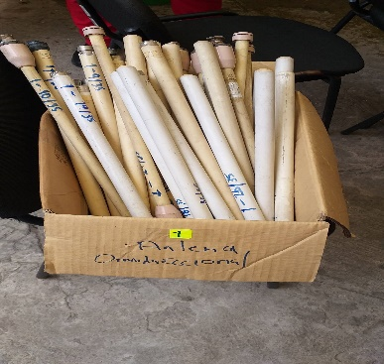 | MALO
2 | 05-09-01-01-001-00001-10986 | 15 | Antenas Tipo Plato | 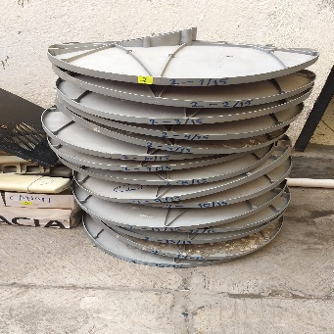 | MALO
3 | 05-09-01-01-001-00001-10986 | 21 | Canopy | 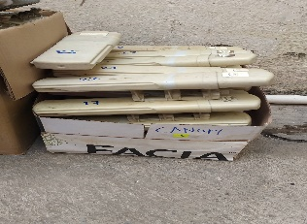 | MALO
4 | 05-09-01-01-001-00001-10986 | 25 | Hotzone Duo | 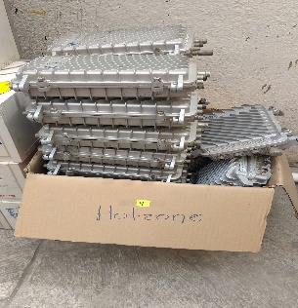 | MALO
5 | 05-09-01-01-001-00001-10986 | 11 | Camaras para Video Vigilancia | 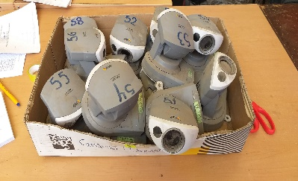 | MALO
6 | 05-09-01-01-001-00001-10986 | 11 | Domos Anti Vandalismo | 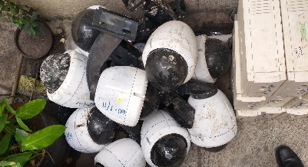 | MALO
7 | 05-09-01-01-001-00001-10986 | 2 | Modulos de Administracion Cluster | 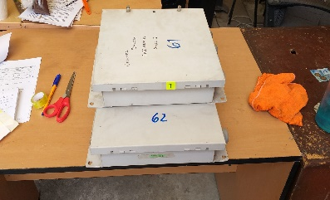 | MALO
8 | 05-09-01-01-001-00001-10986 | 29 | No Break BR900 | 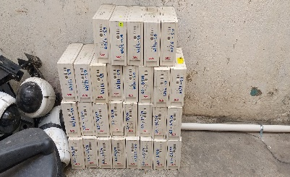 | MALO

 | No. Inventario | No. Inventario Ant | Descripción del Bien | Fotos | Estado de Conservación
1 | 05-01-05-04-002-00001-06439 | 15-15-017-000108 | REGULADOR SOLA-BASIC MICROVOLT INEET 1200 W. COLOR NEGRO DE PLASTICO.  SOLICITUD DE BAJA CON OFICIO 93/2022 DE TECNOLOGÍAS DE LA INFORMACIÓN.(CATASTRO) | 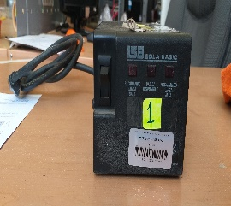 | MALO
2 | 05-01-05-04-003-00002-11353 |  | NO BREAK CDP DE 500 VA, COLOR NEGRO DE POLICARBONATO.  SOLICITUD DE BAJA CON OFICIO 097/2022 DE TECNOLOGÍAS DE LA INFORMACIÓN. (REGIDORES) | 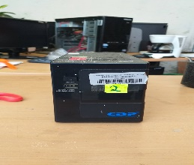 | MALO
3 | 05-01-05-04-002-00001-06463 | 15-15-017-000140 | REGULADOR 1300 PLUS, 750 WATTS, COLOR NEGRO DE METAL.  SOLICITUD DE BAJA CON OFICIO 097/2022 DE TECNOLOGÍAS DE LA INFORMACIÓN.(REGIDORES) | 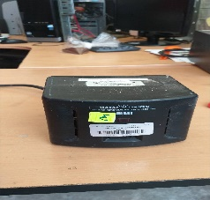 | MALO
4 | 05-01-05-05-002-00003-07486 | 15-15-011-000341 | MONITOR AOC EN COLOR NEGRO LCD.  SOLICITUD DE BAJA CON OFICIO 96/2022 DE TECNOLOGÍAS DE LA INFORMACIÓN.(TALLER MUNICIPAL) | 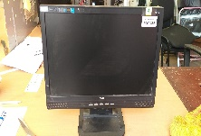 | MALO
5 | 05-01-05-05-002-00002-07464 | 15-15-011-000356 | MONITOR LCD DE 17" ACER NEGRO DE POLICARBONATO.  SOLICITUD DE BAJA CON OFICIO 95/2022 DE TECNOLOGÍAS DE LA INFORMACIÓN.(PROYECTOS Y PROGRAMAS) | 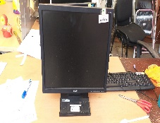 | MALO
6 | 05-01-05-05-002-00002-07463 | 15-15-011-000355 | MONITOR LCD EN COLOR NEGRO DE 17" AOC WIDE.  SOLICITUD DE BAJA CON OFICIO 095/2022 DE TECNOLOGÍAS DE LA INFORMACIÓN.(PROYECTOS Y PROGRAMAS) | 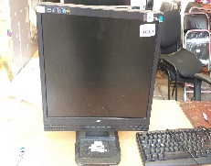 | MALO
7 | 05-01-05-05-002-00002-07432 | 15-15-011-000309 | MONITOR LCD. SAMSUM DE 17" COLOR NEGRO  SOLICITUD DE BAJA CON OFICIO 095/2022 DE TECNOLOGÍAS DE LA INFORMACIÓN.(PROYECTOS Y PROGRAMAS) | 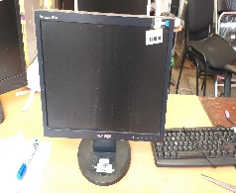 | MALO
8 | 05-01-05-05-002-00002-07409 | 15-15-011-000268 | MONITOR LCD 17" SERIE: MJ17H9NL803608 INST. EN CPU SERIE: C138-092005 -EDICION- COLOR NEGRO DE POLICARBONATO CON RECUBRIMIENTO DE PLASTICO  SOLICITUD DE BAJA CON OFICIO 95/2022 DE TECNOLOGÍAS DE LA INFORMACIÓN.(PROYECTOS Y PROGRAMAS) | 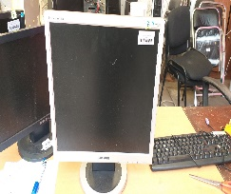 | MALO
9 | 05-01-05-04-021-00001-07302 | 15-15-023-000375 | TECLADO GENIUS EN COLOR NEGRO CONSUMIBLE  SOLICITUD DE BAJA CON OFICIO 95/2022 DE TECNOLOGÍAS DE LA INFORMACIÓN.(PROYECTOS Y PROGRAMAS) | 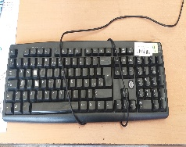 | MALO
10 | 05-01-05-03-003-00005-06242 | 15-15-008-000191 | IMPRESORA LASER HP COLOR GRIS  SOLICITUD DE BAJA CON OFICIO 94/2022 DE TECNOLOGÍAS DE LA INFORMACIÓN.(SEGURIDAD PUBLICA) | 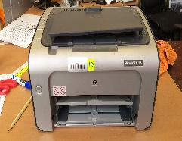 | MALO
11 | 05-01-05-01-001-00002-06013 | 15-15-001-000430 | CPU CON PROCESADOR PENTIUM DUAL CORE E5500 S-775 2.8 GHZ 2M B8000 N/S 35039672A1259, TARJETA MADRE MB INTEL DG41TX MATX AUDIO/VGA DVI/RED DDR3 1333MHZ PCIEX16 LGA775 N/S BQTX020005CS  SOLICITUD DE BAJA CON OFICIO 88/2022 DE TECNOLOGÍAS DE LA INFORMACIÓN.(SALUD MUNICIPAL) | 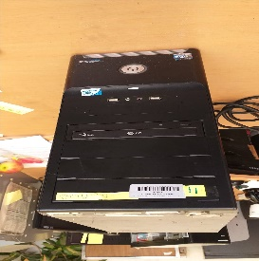 | MALO
12 | 05-01-05-04-003-00002-12990 |  | NO BREAK APC MODELO BE-650C1LM  SOLICITUD DE BAJA CON OFICIO 88/2022 DE TECNOLOGÍAS DE LA INFORMACIÓN.(SALUD MUNICIPAL) | 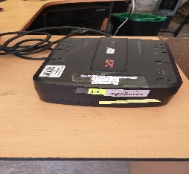 | MALO
13 | 05-01-05-01-001-00002-05878 | 15-15-001-000293 | CPU DUAL CORE A 1.8 GHZ, 1GB RAM, D.D. DE 200 GB MCA. SAMSUNG SERIE: S07GJQSP202190, DRIVE DE 3½" MCA. SAMSUNG SERIE: S1AT8047902, UNIDAD DE DVD-RW MCA. LG, SERIE: 708HCCV452803.  SOLICITUD DE BAJA CON OFICIO 90/2022 DE TECNOLOGÍAS DE LA INFORMACIÓN.(DESARROLLO AGROPECUARIO) | 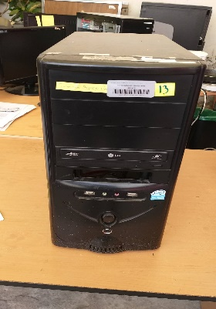 | MALO
14 | 05-01-05-05-002-00001-07386 | 15-15-011-000339 | MONITOR AOC EN COLOR NEGRO.  SOLICITUD DE BAJA CON OFICIO 90/2022 DE TECNOLOGÍAS DE LA INFORMACIÓN.(DESARROLLO AGROPECUARIO) |  | 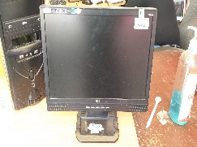  MALO
15 | 05-01-05-04-003-00002-12353 |  | NO BREAK 8 CONTACTOS TIPO NEMA R-UPR 758, 750 VA 315 WATTS.  SOLICITUD DE BAJA CON OFICIO 85/2022 DE TECNOLOGÍAS DE LA INFORMACIÓN. | 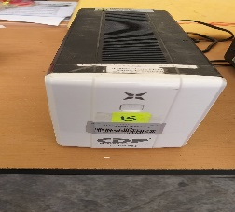 | MALO
16 | 05-01-05-04-003-00002-06763 | 15-15-014-000394 | NO BREAK CON REGULADOR INTEGRADO, MT1000 VA, DE 10 CONTACTOS, COLOR NEGRO DE POLICARBONATO.  SOLICITUD DE BAJA CON OFICIO 85/2022 DE TECNOLOGÍAS DE LA INFORMACIÓN. | 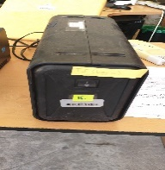 | MALO
17 | 05-06-05-01-002-00001-11841 |  | ANTENA MARCA CAMBIUM NETWORKS PARA EPMP5C, SIN GPS, 4.9-5.9GHZ.  SOLICITUD DE BAJA CON OFICIO 85/2022 DE TECNOLOGÍAS DE LA INFORMACIÓN. | 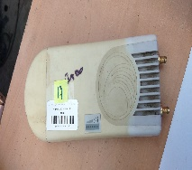 | MALO
18 | 05-06-05-01-002-00001-11840 |  | ANTENA SECTORIAL MARCA CAMBIUM NETWORKS PARA EPMP 5GHZ CON APERTURA DE 90 GRADOS.  SOLICITUD DE BAJA CON OFICIO 85/2022 DE TECNOLOGÍAS DE LA INFORMACIÓN. | 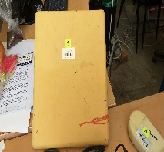
19 | 05-02-03-01-003-00001-08178 | 08-08-030-000038 | CAMARA DE VIDEO VIGILANCIA, DS-2DF5274-A DOMO IP PTZ DIA/NOCHE REAL ICR DE ALTA VELOCIDAD 0.1O A 240O/S ZOOM OPTICO 20X@1.3 MEGA PIXELES HIKVISION INCLUYE: DOMO, HOUSING, PARA EXTERIOR Y BRACKET,-----  SOLICITUD DE BAJA CON OFICIO 85/2022 DE TECNOLOGÍAS DE LA INFORMACIÓN. | 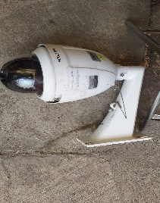 | MALO

 | No. Inventario | No. Inventario Ant | Descripción del Bien | Fotos | Estado de Conservación
1 | 05-03-01-01-005-00001-08328 | 22-22-013-000001 | ESTUCHE DE DISECCION DE 13 PIEZAS. (CENTRO DE SALUD ANIMAL) CONSUMIBLE  SOLICITUD DE BAJA CON OFICIO NO. 27/2021, SALUD ANIMAL | 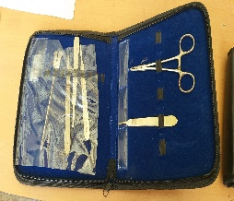 | MALO
2 | 05-03-01-01-005-00001-08327 | 01-01-139-000002 | ESTUCHE DE DIAGNOSTICO CONSISTE EN 11 PZAS. LAS CUALES ESTAN GRABADAS CON LAS INICIALES DE " C.S. A. ", GUTTEK DE ACERO INOXIDABLE. (SE REPUSO)  SOLICITUD DE BAJA CON OFICIO NO. 29/2022, SALUD ANIMAL | 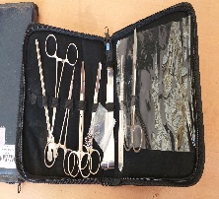 | MALO
3 | 05-01-01-28-001-00002-11838 |  | VENTILADOR TORRE COOL FAN 46" CR EVEREST  SOLICITUD DE BAJA CON OFICIO 161/2022 DE LA UNIDAD JURIDICA | 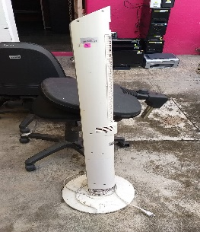 | MALO
4 | 05-06-05-01-003-00002-09442 | 07-07-012-000134 | TELÉFONO UNILINEA COLOR NEGRO DE PLASTICO  SOLICITUD DE BAJA CON OFICIO 161/2022 DE LA UNIDAD JURIDICA | 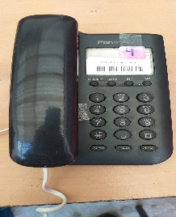 | MALO
5 | 05-01-01-28-001-00002-05087 | 01-01-101-000099 | VENTILADOR COLOR ALMENDRA DE PEDESTAL CON RECUBRIMIENTO DE PLASTICO.  SOLICITUD DE BAJA CON OFICIO NO. 109/2022 SINDICATURA | 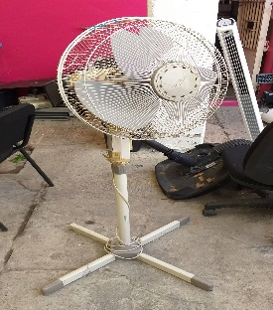 | MALO
6 | 05-01-01-24-004-00002-04393 | 01-01-081-003614 | SILLA SECRETARIA RODABLE EN PLIANA COLOR NEGRO (JEFATURA)  SOLICITUD DE BAJA OFICIO 026/2022, SALUD MUNICIPAL | 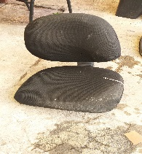 | MALO
7 | 05-01-01-24-004-00002-04364 | 01-01-081-003528 | SILLA SECRETARIAL RODABLE, PLIANA COLOR NEGRO DE POLICARBONATO (ESTADO REGULAR)  FISICAMENTE SE ENCUENTRA EN LA OFICINA DEL DANZANTE  SOLICITUD DE BAJA CON OFICIO NO. 32/2022, COORD. TURISMO | 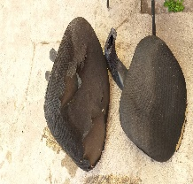 | MALO
8 | 05-06-07-01-011-00001-09859 | 14-14-024-000022 | DESBROZADORA 250R DE MOTOSIERRAS (BODEGA)  SOLICITUD DE BAJA CON OFICIO NO. 028/2022 CEMENTERIO | 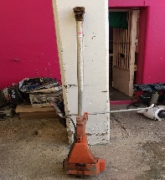
9 | 05-01-01-25-001-00001-11380 |  | SILLON EJECUTIVO RODABLE COLOR NEGRO, DE SEMIPIEL, CON DESCANZABRAZOS PATRIMONIO | 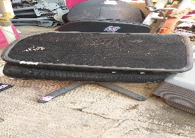
10 | 05-01-01-24-004-00002-04355 | 01-01-081-003484 | SILLA SECRETARIAL EN PLIANA COLOR NEGRO, RODABLE DE POLICARBONATO SOLICITUD DE BAJA OFICIO N. 20/FEB/2022 TIANGUIS | 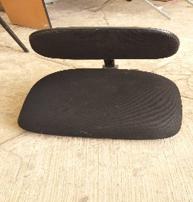 | MALO
11 | 05-01-01-24-004-00002-04182 | 01-01-081-002497 | SILLA GIRATORIA COLOR VERDE DE TUBULAR CROMODADO CON RECUBRIMIENTO DE PLIANA SOLICITUD DE BAJA OFICIO N. 20/FEB/2022 TIANGUIS | 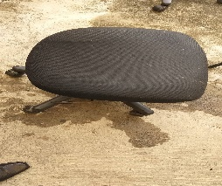 | MALO
12 | 05-01-01-24-001-00001-03601 | 01-01-081-003483 | SILLA DE VISITA EN PLIANA COLOR NEGRO SOLICITUD DE BAJA OFICIO N. 20/FEB/2022 TIANGUIS | 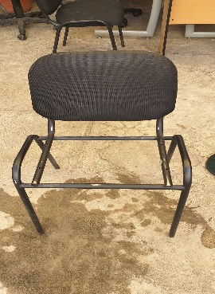 | MALO
13 | 05-01-01-24-004-00002-04113 | 01-01-081-001941 | SILLA CON CODERAS GIRATTORIA COLOR VERDE DE TUBULAR CROMODADO CON RECUBRIMIENTO DE PLIANA SOLICITUD DE BAJA OFICIO N. 20/FEB/2022 TIANGUIS | 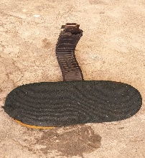 | MALO
14 | 05-01-01-24-004-00002-04299 | 01-01-081-003268 | SILLA SECRETARIAL EN COLOR NEGRO TAPIZADA EN PLIANA CON RODAJAS, PISTON GIRATORIA.  SOLICITUD DE BAJA CON OFICIO NO. 65/2022, MANTENIMIENTO URBANO | 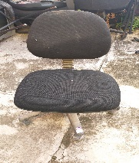 | MALO
15 | 05-06-07-01-070-00001-11707 |  | SOPLADORA A GASOLINA TIPO MOCHILA, 26 CC CODIGO 18147  SOLICITUD DE BAJA CON OFICIO NO. 65/2022, MANTENIMIENTO URBANO | 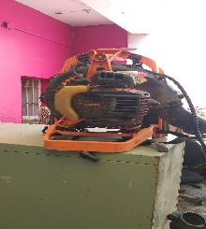 | MALO
16 | 05-01-01-02-002-00001-00586 | 01-01-004-000004 | ARCHIVERO 4 GAVETAS COLOR VERDE DE METAL CON RECUBRIMIENTO DE PINTURA.  SOLICITUD DE BAJA CON OFICIO NO. 65/2022, MANTENIMIENTO URBANO | 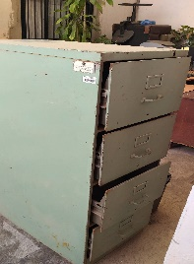 | MALO
17 | 05-01-01-01-001-00002-00264 | 01-01-138-000001 | EXTENCION LATERAL CON 2 CAJONES COLOR CAFE DE MADERA  SOLICITUD DE BAJA CON OFICIO NO. 65/2022, MANTENIMIENTO URBANO | 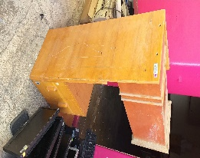 | MALO
18 | 05-01-01-28-001-00001-05048 | 01-01-101-000077 | VENTILADOR COLOR BLANCO  SOLICITUD DE BAJA CON OFICIO NO. 036/2022 PROVEEDURIA | 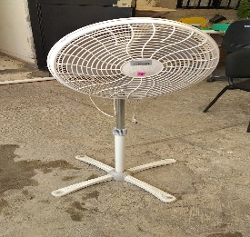 | MALO
19 | 05-01-01-33-001-00002-05147 | 01-01-127-000002 | PLANERO DE CINCO CAJONES Y UN COMPARTIMENTO COLOR NEGRO CON RECUBRIMIENTO DE MADERA. (MANT. URBANO GALERON)  SOLICITUD DE BAJA CON OFICIO NO. 51/2022, OBRAS PUBLICAS | 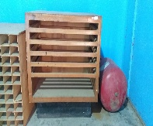 | MALO
20 | 05-02-09-04-008-00001-15418 |  | PIANOLA CON SU BANCA (SALON DE MUSICA) SOLICITUD DE BAJA CON OFICIO NO. 191/2022, UNIDAD DE CULTURA | 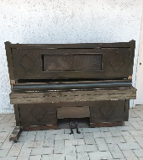 | MALO
21 | 05-01-01-26-002-00001-04996 | 01-01-004-000061 | ARCHIVERO CON 100 ENTREPAÑOS Y 4 CAJONES DE MADERA CON RECUBRIMIENTO DE PINTURA. ( DIBUJO ) (MANT. URBANO GALERON)  SOLICITUD DE BAJA CON OFICIO NO. 51/2022, OBRAS PUBLICAS | 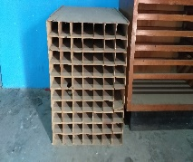 | MALO

Por los motivos antes expuestos la Comisión Edilicia Permanente de Hacienda Pública y Patrimonio Municipal, emite el siguiente:

C O N S I D E R A N D O :

1.- En Sesión Ordinaria número 10 diez de la Comisión Edilicia Permanente de Hacienda Pública y Patrimonio Municipal, celebrada el día 21 de Junio de 2022, se analizaron las solicitudes contenidas en los oficios números 230/2022, 231/2022 y 232/2022, suscritos por la C. María Eugenia Baltazar Rodríguez, en su carácter de Coordinadora de Patrimonio Municipal, de fecha de recepción 17 de Junio de 2022, se cotejaron las listas que se agregan en el apartado anterior, se integró el expediente con los dictámenes técnicos que determinan que los equipos y mobiliario están fuera de servicio, ya que por el uso y el tiempo que tienen en operación presentaron fallas que implica un costo más elevado la reparación que la sustitución de éstos, los bienes descritos anteriormente se encuentran físicamente como ya se mencionó en el patio de la Coordinación de Patrimonio Municipal, siendo un total de 48 CUARENTA Y OCHO bienes muebles, descritos en los anexos que se adjuntan como parte integral del presente dictamen, lo anterior de conformidad a lo que establecen los numerales 4 fracción XX, 19 fracción VII, 25 y demás relativos y aplicables de la Ley General de Contabilidad Gubernamental.

2.- Lo anterior tiene sustento en los soportes documentales que al efecto exhibió la C. María Eugenia Baltazar Rodríguez, en su carácter de Coordinadora de Patrimonio Municipal en la Sesión Ordinaria de la Comisión Edilicia Permanente de Hacienda Pública y Patrimonio Municipal, celebrada como ya se dijo el día 21 veintiuno de Junio de 2022, que se agregan al presente dictamen, en la que en esencia se analizó, estudió y discutió la petición, y basados en la explicación técnica del área responsable, aprobamos por unanimidad de los presentes, con el voto de cinco de los regidores integrantes de dicha comisión, la procedencia de la baja de los 48 cuarenta y ocho bienes muebles descritos; lo anterior, con fundamento en lo dispuesto por los artículos 37, 40, 42, 60, 71 y demás relativos y aplicables del Reglamento Interior del Municipio de Zapotlán el Grande, relativos al funcionamiento del Ayuntamiento, 2, 3, 37, 38, y 79 de la Ley de Gobierno y la Administración Pública Municipal para el Estado de Jalisco y sus Municipios.

Ahora bien, haciendo la siguiente reflexión, podemos decir que los bienes del dominio privado del Estado, son aquellos a lo que el legislador ha estimado innecesario otorgarles tantos requisitos como a los del dominio público; La denominación de este grupo de bienes estatales, halla su origen en la regulación o clasificación del patrimonio de los estados autocráticos, en la que se distingue entre el patrimonio a que tiene acceso el pueblo y los bienes del gobernante.

Los bienes del dominio privado son:

Los bienes muebles sustituibles puestos al servicio de los poderes, tales como escritorios, vehículos, archiveros, etc; les aplica el derecho común y carecen de protección especial en el orden jurídico, varias disposiciones de derecho administrativo los regula, principalmente porque forman parte del acervo estatal y otras de tipo reglamentario.

En ese tenor, de manera medular, se atiende lo dispuesto en los artículos 82, 84 fracción II incisos d) y e), 87 y 88 de la Ley de Gobierno y la Administración Pública Municipal, que al efecto señalan:

“Artículo 82.- El patrimonio municipal se integra por:

I.- . . . . .

II.- Los bienes del dominio privado del Municipio;

III.- . . . . .

IV.- . . . .

Artículo 84.- Los bienes integrantes del patrimonio municipal deben ser clasificados y registrados por el Ayuntamiento en bienes del dominio público y bienes de dominio privado de acuerdo de acuerdo a los siguientes criterios:

I.- Son bienes del dominio público:

a).- . . . .
1.- . . . . .
2.- . . . . .
3.- . . . . .
b).- . . . . .
c).- . . . . .
d).- . . . . .
e).- . . . . .
f).- . . . . . .
g).- . . . . . .
h).- . . . . . .

II.- Son bienes del dominio privado:
a).- . . . . . .
b).- . . . . . .
c).- . . . . . .
d).- Los bienes muebles propiedad del Municipio que no se encuentren comprendidos en el inciso d) de la fracción anterior; y
e).- Los bienes muebles o inmuebles que por cualquier título jurídico se adquieran.

Artículo 87.- Sobre los bienes de dominio privado de los municipios se pueden celebrar y ejecutar todos los actos jurídicos regulados por el derecho común.

Artículo 88.- Cuando se trate de actos de transmisión de dominio de los bienes del dominio privado de los municipios, se deben observar los requisitos siguientes:

I.- Justificar que la enajenación o donación, responde a la ejecución de un programa cuyo objetivo sea la satisfacción de un servicio público, pago de deuda, o cualquier otro fin que busque el interés general;

II.- Realizar, en el caso de venta, un avalúo por perito autorizado, para determinar el precio mínimo de venta; y

III.- Realizar la enajenación mediante subasta pública al mejor postor, salvo que por las circunstancias que rodeen al acto, el Ayuntamiento decida por mayoría calificada cualquier otro procedimiento de enajenación;

No se puede realizar la enajenación de ningún bien de dominio privado durante los últimos seis meses de la Administración Pública Municipal, salvo que sea con motivo de la conclusión de trámites iniciados previamente que se realicen ante o por instituciones públicas oficiales para garantizar la atención a la salud, la educación, la seguridad pública o la protección civil de municipios”.

En conclusión, los bienes de los cuales se solicita su baja, son bienes del dominio privado propiedad del Municipio de Zapotlán el Grande, Jalisco.

Por lo anteriormente expuesto, fundado y motivado la Comisión Edilicia Permanente de Hacienda Pública y Patrimonio Municipal, proponemos para su aprobación dictamen que contiene los siguientes:

RESOLUTIVOS:

PRIMERO.- Se autoriza y aprueba por el Pleno de este Honorable Ayuntamiento Constitucional de Zapotlán el Grande, Jalisco, la BAJA de los BIENES MUEBLES (Equipos de Cómputo, entre otros) que se encuentran fuera de servicio, mencionados y enlistados en el cuerpo del presente dictamen, sean destinados en donación a las escuelas, instituciones, asociaciones civiles y sociales, particulares sin fines de lucro, que así lo soliciten, o se entreguen en algún lugar de reciclaje electrónico que determine la Coordinación de Patrimonio Municipal, en donde se especifiquen el uso que se les dará a los mismos. Queda estrictamente prohibido destinarlos al vertedero municipal.
SEGUNDO.- Se faculta al Presidente Municipal, para que por conducto de la Licenciada Ana María del Toro Torres en su carácter de Encargada de la Hacienda Municipal, a través de la Coordinación de Patrimonio Municipal realice las gestiones necesarias para la baja de los bienes muebles propiedad del Municipio de Zapotlán el Grande, Jalisco, y se dé un destino final como corresponde, a efecto de dar cumplimiento con el presente acuerdo.

TERCERO.- Notifíquese el presente dictamen a la Coordinadora de Patrimonio Municipal a efecto, de que, una vez que dé el debido cumplimiento a lo ordenado en el resolutivo primero, rinda un informe pormenorizado sobre las acciones que realizó a la Comisión Edilicia Permanente de Hacienda Pública y Patrimonio Municipal, sobre el destino final de los bienes descritos y dados de baja del patrimonio del Municipio de Zapotlán el Grande, Jalisco.

CUARTO.- Notifíquese los presentes resolutivos a los CC. Presidente Municipal, a la Encargada de la Hacienda Municipal, a la Coordinación de Patrimonio Municipal para los efectos legales correspondientes.

A T E N T A M E N T E
“2022, Año de la Atención integral a Niñas, Niños y Adolescentes con Cáncer en Jalisco”.
“2022, Año del Cincuenta Aniversario del Instituto Tecnológico de Ciudad Guzmán”.
Cd. Guzmán Municipio de Zapotlán el Grande, Jalisco.
A 22 de Junio de 2022.

C. JORGE DE JESÚS JUÁREZ PARRA.
Regidor Presidente de la Comisión Edilicia Permanente de Hacienda Pública
y Patrimonio Municipal.

LIC. LAURA ELENA MARTÍNEZ RUVALCABA.
Regidora Vocal de la Comisión Edilicia Permanente
de Hacienda Pública y Patrimonio Municipal.

MTRA. TANIA MAGDALENA BERNARDINO JUÁREZ.
Regidora Vocal de la Comisión Edilicia Permanente
de Hacienda Pública y Patrimonio Municipal.

C. MAGALI CASILLAS CONTRERAS.
Regidora Vocal de la Comisión Edilicia Permanente
de Hacienda Pública y Patrimonio Municipal.

C. DIANA LAURA ORTEGA PALAFOX.
Regidora Vocal de la Comisión Edilicia Permanente
de Hacienda Pública y Patrimonio Municipal.

La presente hoja de firmas, forma parte integrante del DICTAMEN QUE PROPONE LA BAJA DE 48 CUARENTA Y OCHO BIENES MUEBLES DEL PATRIMONIO PROPIEDAD DEL MUNICIPIO DE ZAPOTLÁN EL GRANDE, JALISCO, QUE SE ENCUENTRAN EN EL PATIO DE LA COORDINACIÓN DE PATRIMONIO MUNICIPAL . - - - - - - - - - - - - - - - - - - - - - - - - - - - - - - - - -

